Аппликация из ватных шариков
Материалы: вата, картон, клей ПВА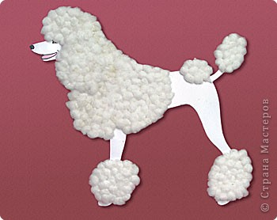 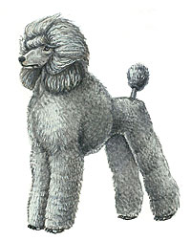
Среди предков пуделя были косматая пастушья собака и охотничья собака — специалист по водоплавающей дичи. Само название породы говорит о любви собак к воде — «пудель» на древненемецком языке означает «лужа».
Пудели в прошлом отлично помогали охотникам, принося дичь из болота. Но благодаря своей красоте, уму, артистичности, сумели проявить себя в самых разных областях.
В Средневековой Европе понятливость пуделей была символом способности к наукам, и в каждой студенческой организации непременно был свой любимец-пудель.
Художники эпохи Возрождения прозвали пуделя «подмастерье». Они знали, что развлечь скучающую модель во время сеанса почти так же трудно, как писать портрет. Но если обученный пудель начинает выделывать всевозможные фокусы, во время этого собачьего представления модель расслабляется и выглядит естественно. К помощи «подмастерьев» прибегали Рафаэль и Леонардо да Винчи.
Композитор Рихард Вагнер брал на репетиции оркестра своего пуделя. Если в звучании инструментов возникала дисгармония, пёс начинал громко лаять.
«Собакой Революции» называли пуделя во французской армии времён Наполеона. По его приказу пудель стал частью офицерского снаряжения. Офицеры брали маленьких собак на поле боя, сажая в ранец. Раненый офицер мог выпустить пуделя, который своим громким лаем привлекал внимание полковых врачей.
Пуделей стали стричь ещё в Средние века. Самой популярной была стрижка «подо льва» — как на нашей поделке. Уже совсем недавно пуделей стали стричь и по-другому: «под овечку» — как на рисунке выше. Вы можете выполнить поделку с любой стрижкой.
Переведите силуэт пуделя с выкройки на картон и вырежьте его.
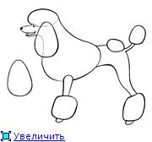
Скатайте из ваты плотные шарики размером с горошину.
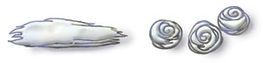
Смазывайте участок клеем и накладывайте шарики.
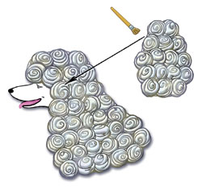
Ушко покройте шариками и приклейте отдельно, смазав клеем только его верхнюю внутреннюю часть.

Поделки из полиэтиленовых пакетов - Декоративные цветы
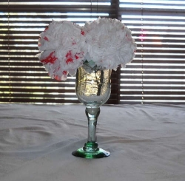
Даже из полиэтиленовых пакетов можно делать поделки!
Сделать можно, например, гвоздику или сразу букет и поставить его в вазу.

Что для этого понадобится:
- пластиковые пакеты (полиэтиленовые);
- ножницы;
- резинка;
- проволока;
- ткань;
- нитки.
Берем полиэтиленовый пакет, сворачиваем его раз в 20-40 в зависимости от размера пакета (как показано на рисунке). Свернутые пакеты собираем вместе.
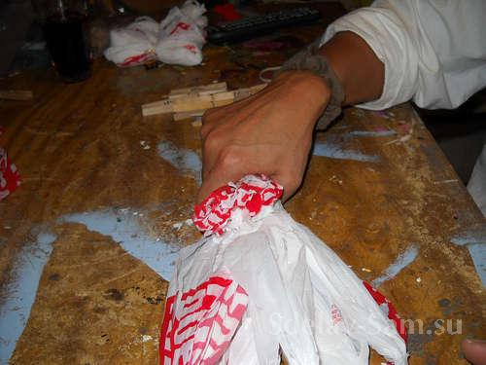
Сгибаем свернутые пакеты и связываем их.
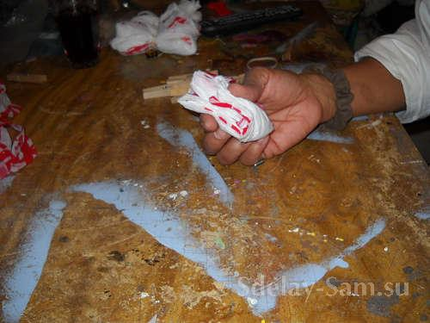
Берем ножницы, перерезаем петельки - перегибы пакетов и "распушиваем" как показано на рисунке. Можно также делать прорези вдоль.
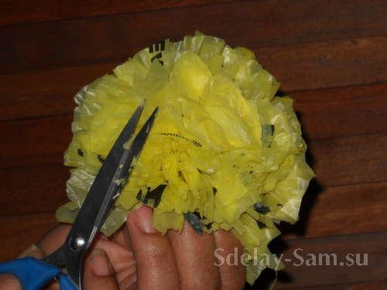
Теперь нам понадобится ткань, проволока, нитки и резинка.
Мы вырезаем из ткани лепестки. Из проволоки делаем стебель нашего цветка.
На проволоку наматываем ткань и закрепляем ниткой. Так можно оформить стебель и декорировать его по своему вкусу -)))
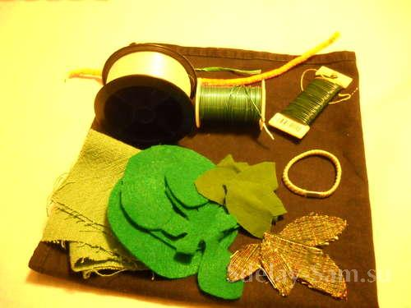
Цветы можно связать между собой ленточкой
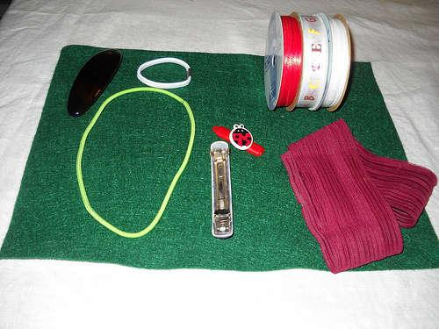
Букет готов и его можно поставить в вазу
